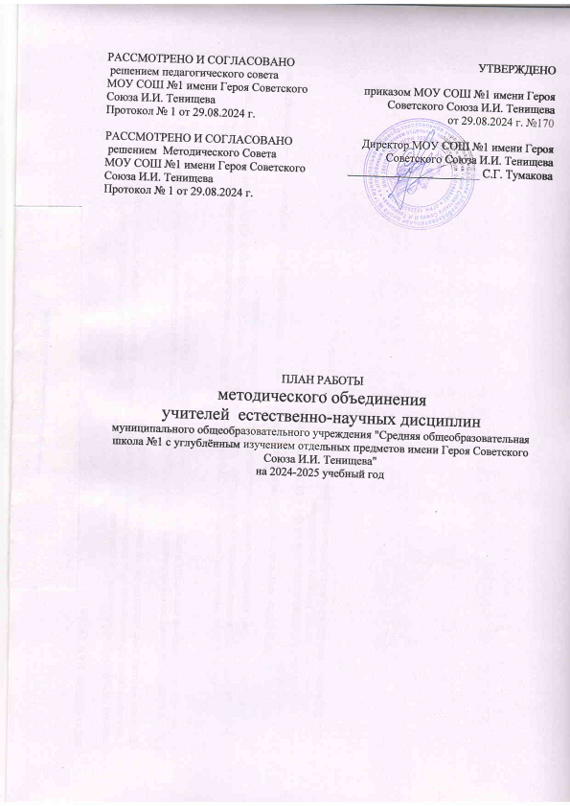

**МЕТОДИЧЕСКАЯ ТЕМА**

**-школы :**«Цифровая образовательная среда как условие качественного образования в современной школе».

- **методического объединения**: «Развитие профессиональной компетентности педагогов в условиях реализации цифровой образовательной среды как условие качественного образования в современной школе**»**

**ЦЕЛЬ:** повышение качества образования и профессионального мастерства и профессиональной компетентности педагогов для успешной реализации ФГОС второго поколения посредством реализации цифровой образовательной среды.

**ЗАДАЧИ:**

1. Изучение нормативно-правовой, методической базы по реализации ФГОС ООО на основецифровой образовательной среды.
2. Повышение уровня профессиональной подготовки учителя через систему семинаров, вебинаров, курсы повышения квалификации, обмен опытом, самообразование, овладении новыми педагогическими технологиями.
3. Содействие раскрытию творческого потенциала учащихся через уроки и внеклассную работу на основе новых образовательных технологий.
4. Организация системной подготовки к ГИА и ЕГЭ, ВПР, РПР по предметам.
5. Коррекция планов и методик преподавания.
6. Изучение, обобщение и использование передового педагогического опыта.

|  |  |  |  |  |  |
| --- | --- | --- | --- | --- | --- |
| № | направление | мероприятия | участники | сроки | ответственные |
| 1 | Аналитическая деятельность | 1. Создание базы данных о педагогических работниках методического объединения. | Учителя | август | Аполохова И.В. |
| 2. Анализ работы МО за 2023-2024 учебный год и задачи на 2019-2020 учебный год. Нормативно-правовая база преподавания естественнонаучных дисциплин. | Учителя | август | Аполохова И.В. |
| 3.Рассмотрение и корректировка рабочих программ и тематических планов по предметам. | Учителя | сентябрь | Аполохова И.В. |
| 4.Анализ результатов ЕГЭ по физике, химии.биологии за 2023-2024 учебный год. | Учителя | сентябрь | Аполохова И.В. |
| 5. Анализ результатов диагностических контрольных срезов по предметам, планирование работы по устранению пробелов в ЗУН учащихся. | Учителя | октябрь | Аполохова И.В. |
| 6. Анализ промежуточных контрольных срезов по предметам, планирование работы по устранению пробелов в ЗУН учащихся. | Учителя | ноябрь | Аполохова И.В. |
| 7. Анализ результатов репетиционных работ по материалам и в форме ОГЭ и ЕГЭ по физике в 9-х и 11-х классах, планирование работы по устранению пробелов в ЗУН учащихся. | Учителя | В течение года | Аполохова И.В. |
| 8. Результаты и анализ итоговых контрольных работ в 5-х, 9-х, 11-х классах. | Учителя | май | Аполохова И.В. |
| 9. Выявление затруднений дидактического  методического характера в работе педагогов с одарёнными учащимися | Учителя | Один раз в четверть | Аполохова И.В. |
| 10. Сбор и обработка информации о результатах работы по самообразованию педагогов | Учителя | В течение года | Аполохова И.В. |
| 11. Сравнительный анализ итогов учебных четвертей и года. | Учителя | В течение года | Аполохова И.В |
| 12. Утверждение перечня УМК по предметам учебного плана. | Учителя | В течение года | Аполохова И.В |
| 13. Изучение, обобщение и распространение передового педагогического опыта:  выступления на заседаниях МО с опытом работы | Учителя | В течение года | Аполохова И.В |
|  | 14. Анализ проблем и достижений дистанционного обучения | Учителя | август | Аполохова И.В. |
| 2 | Информационная  деятельность | 1. Формирование банка педагогической информации  (нормативно-правовой, научно-методической,  методической и др.) | Учителя | Август | Аполохова И.В |
| 2 . Корректировка учебных программ в соответствии с Федеральными программами по предметам в 5-11 классах | Учителя | Август | Аполохова И.В |
| 3. Изучение методических рекомендаций ФИПИ по  некоторым аспектам преподаванияестественно-научных  (на основе анализа типичных затруднений выпускников при выполнении заданий ЕГЭ. | Учителя | Август | Аполохова И.В |
| 4. Изучение нормативных документов, положений и  инструкций о проведении государственной итоговой  аттестации в 9-х, 11-х классах с учетом ФГОС. | Учителя | январь | Аполохова И.В |
| 5. Изучение демонстрационных вариантов КИМ ОГЭ и ЕГЭ 2025 г. по предметам, анализ изменений | Учителя |  | Аполохова И.В |
| 6. Ознакомление педагогических работников с  новинками педагогической, психологической,  методической и научно-популярной литературы на  бумажных и электронных носителях. | Учителя | Август | Аполохова И.В.  Библиотекари школы |
| 7. Информирование педагогических работников о новых учебниках, учебно-методических комплектах,  видеоматериалах, рекомендациях, пособиях для подготовки к итоговой аттестации. | Учителя | В течение года | Чурсинова Е.Е. |
| 8. Поддержание и развитие связи с другими ОУ через  электронную почту, Интернет по вопросам внедрения  новых технологий. | Учителя | В течение года | Аполохова И.В |
| 9. Изучение требований новой аттестации учителей | Учителя | В течение года | Аполохова И.В |
| 10. Изучение особенностей организации  образовательного процесса и повышение качества работы педагога с одарёнными детьми | Учителя | В течение года | Аполохова И.В |
|  | **Организация образовательного процесса** |  |  |  |
| 3. | Организационно-методическая  деятельность | 1. Составление диагностики профессиональных и  информационных потребностей учителей МО в работе с использованием цифровых технологий | учителя | Август | Аполохова И.В. |
|  | 2. Проведение контрольных диагностических срезов по  предметам в 5, 9, 11-х классах (по текстам ОО) и в  остальных классах по графику школы. | учителя | сентябрь | Учителя-предметники |
| 3. Подготовка и проведение школьного этапа  Всероссийской олимпиады школьников. | учителя | декабрь | Аполохова И.В. |
| 4.Подготовка и проведение промежуточных  контрольных срезов по предметам в5-х, 9-х, 11-х  классах, а также в других классах. Обсуждение  материала для промежуточной аттестации. | учителя | В течение года | Учителя-предметники |
| 5. Подготовка и проведение итоговых контрольных срезов в классах. | учителя | В течение года | Учителя-предметники |
| 6. Составление планов по подготовке учащихся 9-х и 11-х классов к итоговой аттестации, разработка индивидуальных образовательных маршрутов. | учителя | В течение года | Учителя-предметники |
| 7. Подготовка учащихся к РПР и ВПР. | учителя | В течение года | Учителя-предметники |
| Темы заседаний МО  - Приоритетные задачи методической работы в новом  учебном году в свете перехода к внедрению ФГОС третьего поколения».  - Современный урок как условие выхода на новые  образовательные результаты в ходе реализации стандартов  третьего поколения.  - Использование межпредметных связей на уроках  ЕНЦ»  - Творческие задания на уроках и во внеурочное  время.  - Итоговое заседание МО. |  | Август  Ноябрь  январь  Март  Май | Аполохова И.В.    Фисенко М.П.  Ероменко В.А.    Дегтярева И.А.  Момот Т.Д.  Суфьянова Х.Л.  Князева Л.В.  Аполохова И.В. |
|  |  | 10. Организация участия в работе временных творческих групп педагогических работников образовательного учреждения, работающих с одарёнными детьми. | учителя | В течение года | Аполохова И.В.  Чурсинова Е.Е. |
|  |  | 11. Участие в подготовке и проведении педагогических советов. | Педагоги МО | В течение года | Чурсинова Е.Е.,  Руденко Е.Д. |
|  |  | **4. Работа с одарёнными детьми** |  |  |  |
|  |  | Подготовка олимпиадных задания для школьных олимпиад. | Творческая группа | сентябрь | Аполохова И.В. |
|  |  | Проведение олимпиад. | Педагоги МО | Сентябрь-октябрь | Аполохова И.В. |
|  |  | Участие в семинарах по работе с одарёнными детьми и повышения качества работы педагогов. | Педагоги МО | В течение года | Аполохова И.В. |
|  |  | Подготовка к участию во втором этапе Всероссийской олимпиады школьников. | Победители предметных районных олимпиад | Ноябрь-январь | Аполохова И.В. |
|  |  | Участие в дистанционных предметных олимпиадах. | Учащиеся 5-11-х кл. | В течение года | Педагоги МО |
|  |  | Подготовка учащихся к участию к научно-практической конференции "Юность.Наука.Культура". | Учащиеся 8-11 кл. | Сентябрь-январь | Педагоги МО |
|  |  | Работа научного общества "Ковчег" | Учащиеся 5-11-х кл. | В течение года | Педагоги МО |
|  |  | **5. Участие педагогов в конкурсах, конференциях.** |  |  |  |
|  |  | Предметно-методическая неделя МО естественнонаучных дисциплин. | Педагоги МО | октябрьь | Аполохова И.В. |
|  |  | Участие в очных и дистанционных конкурсах педагогического мастерства. | Педагоги МО | В течение года | Аполохова И.В. |
|  |  | Подготовка и участие в районном фестивале педагогических идей "Золотые россыпи". | Педагоги МО | Март | Аполохова И.В. |
|  |  | Организация взаимопосещения уроков членами МО с целью повышения методического уровня учителей в работе с одарёнными учащимися. | Педагоги МО | В течение года | Аполохова И.В. |
| **4.** | **Подготовка**  **к ГИА** | 1.Работа по подготовке к итоговой аттестации в 8-9 классах. | Педагоги МО | В течение года | Аполохова И.В. |
|  |  | 2. Работа по подготовке к итоговой аттестации 10-11-х классов в формате ЕГЭ. | Педагоги МО | В течении года | Аполохова И.В. |
|  |  | 3. Участие в проведении тренировочных работ по предметам. | Педагоги МО | В течение года | Аполохова И.В. |
|  |  | 4. Построение индивидуальных образовательных маршрутов учащихся. | Педагоги МО | В течение года | Аполохова И.В. |
|  |  | 5. Проведение совещаний по результатам репетиционных работ по предметам. | Педагоги МО | В течение года | Аполохова И.В. |
|  |  | 6.Повышение уровня самообразования профессиональной компетентности в вопросах подготовки к итоговой аттестации. | Учителя, работающие в 9-х и 11-х классах | В течение года | Аполохова И.В. |
| **5.** | **Выступления и обмен опытом** | -Использование проблемных ситуаций на уроках физики в развитии творческого мышления учащихся  -Развитие практических навыков на уроках химии в процессе самостоятельной работы | Педагоги МО | Октябрь  февраль | Аполохова И.В.  Князева Л.В. |
|  |  | развития предметных компетенций.  - Организация работы по подготовке обучающихся к ГИА | Педагоги МО | март | Все педагоги |
|  |  | Взаимодействие психолого-педагогической службы с педагогами школы в вопросах профилактики неуспеваемости обучающихся; создание ситуации успеха на уроке. | Педагоги МО | Октябрь | психолог |
| **6.** | **Консультативная деятельность** | Работа с молодыми педагогами. Оказание методической помощи в составлении рабочих программ, планировании различных этапов урока и изучении отдельных тем учителю Дегтяревой И.А., Раджабовой М.А. | Дегтярева И.А.  Раджабова М.А. | Сентябрь | Аполохова И.В. |
|  |  | Построение личных траекторий самообразование и самореализации педагогов, работающих с одарёнными детьми. | Педагоги МО | Сентябрь | Педагоги МО |
|  |  | Подготовка к открытым урокам. | Педагоги МО | В течение года | Аполохова И.В. |

**Сведения об учителях, работающих в МО в 2022-2023 учебном году**

|  |  |  |  |  |  |  |  |  |  |  |  |  |
| --- | --- | --- | --- | --- | --- | --- | --- | --- | --- | --- | --- | --- |
| № п/п | Ф.И.О. | Предмет | Год рождения | Педагогический стаж | Общий стаж | Образование | Квалификационная категория | Аттестация | Ожидаемая аттестация | Тема самообразования | Когда работал над темой | Год окончания работы над темой |
| 1 | Аполохова Ирина Васильевна | Физика | 1957 | 45 | 45 | высшее | Соотв. | 2022 | 2025 | Современный урок как одно из средств саморазвития школьников при изучении физики | 2024 | 2027 |
| 2 | Момот Татьяна Дмитриевна | Биология | 1958 | 44 | 46 | Высшее | Высшая | 2023 | 2028 | Исполнение инновационных технологий на уроках биологии | 2023 | 2027 |
| 3 | Ероменко Виктория Александровна | биология | 199 |  |  | высшее | первая | 2020 | 2025 | Исследовательские технологии в обучении биологии | 2023 | 2027 |
| 4 | Фисенко Мария Петровна | физика | 1989 | 12 | 12 | высшее | нет | 2026 |  | Самостоятельная работа на уроках  физики при переходе на ФГОС  основного общего образования | 2023 | 2027 |
| 5 | Князева Любовь Викторовна | химия | 1965 | 30 | 30 | высшее | высшая | 2017 | 2023 | Активизация познавательной деятельности на уроках химии | 2021 | 2024 |
| 6 | Дегтярева Ирина Алексеевна | география | 1980 | 16 | 26 | высшее | - | - | 2025 | Активизации познавательной деятельности учащихся на уроках географии при использовании активных методов обучения | 2022 | 2027 |